С 20 января по 31 января 2020 года в МОУ « Щучейская ООШ» была проведена Неделя Памяти Жертв Холокоста.
В соответствии с планом в образовательном учреждении были проведены следующие мероприятия:

Оформлен информационный стенд «Помнить, чтобы не забыть!»

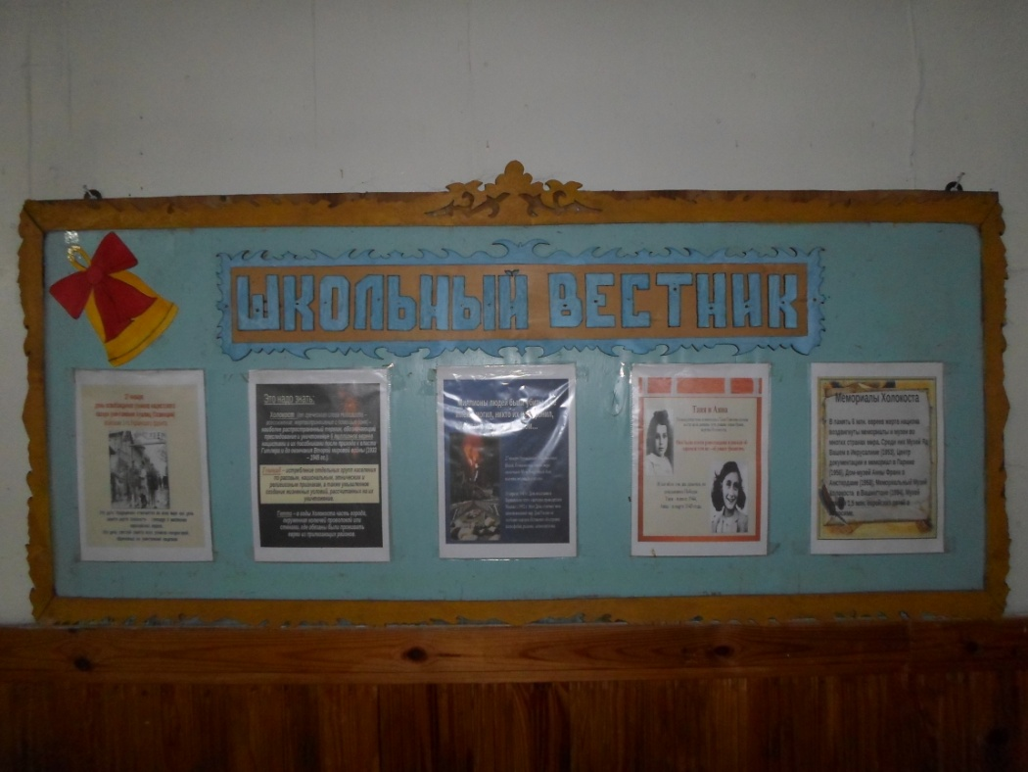

Конкурс рисунков «Нам жизнь дана не для войны» среди учащихся 1 – 9 классов.

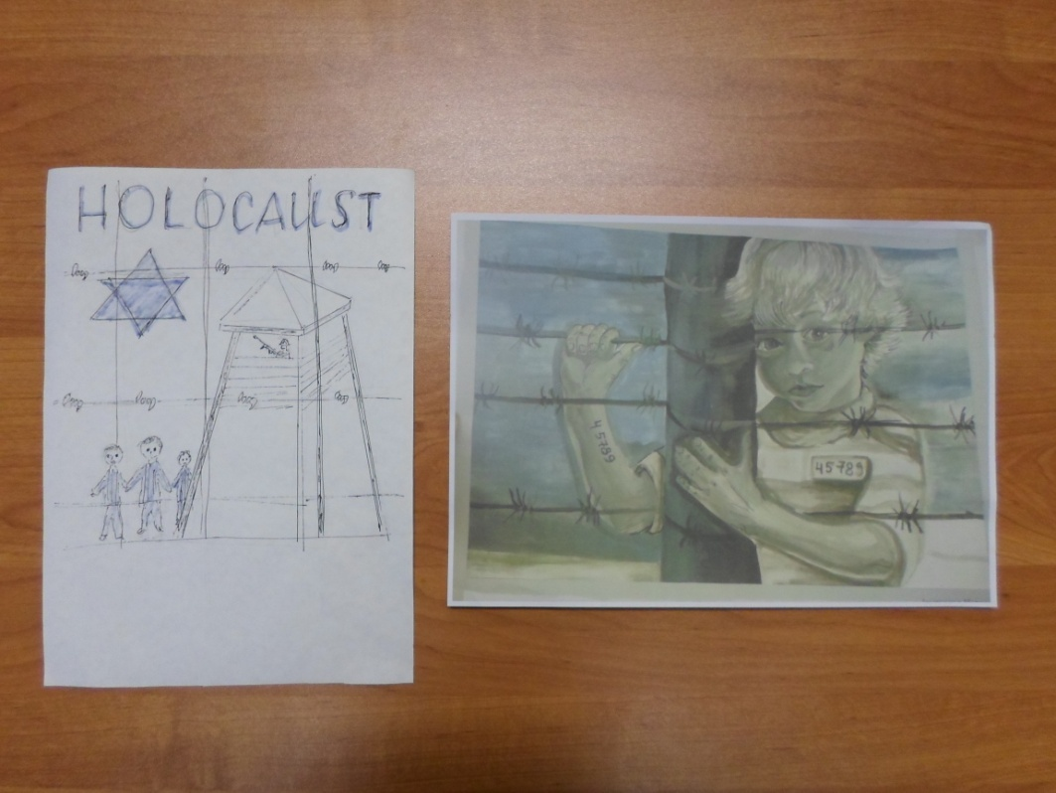
Единый классный час «Что такое Холокост»

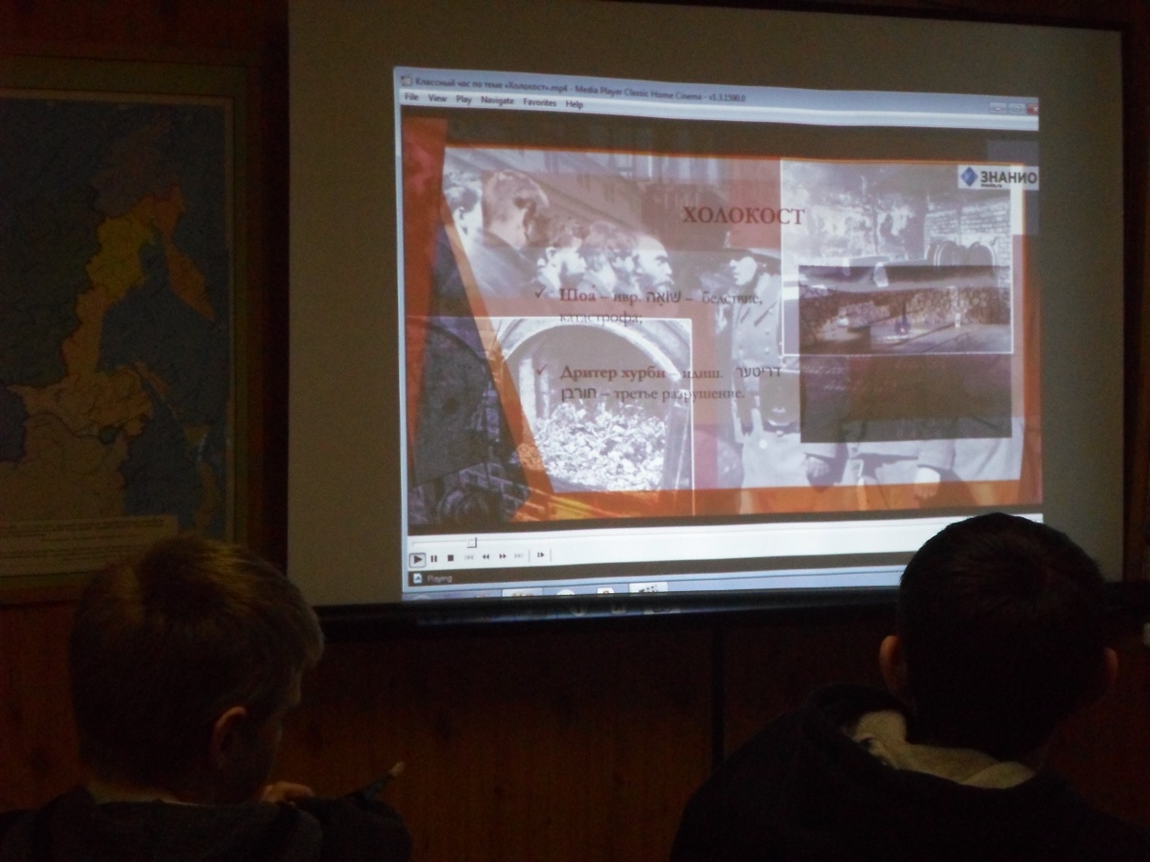

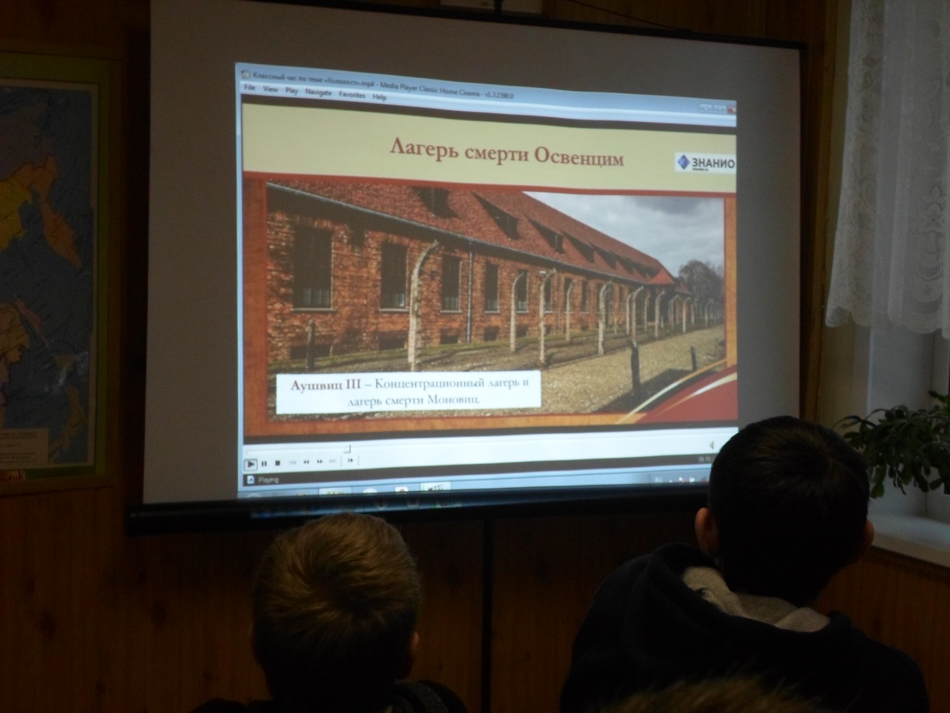
Урок истории «Память о Холокосте – путь к толерантности» среди учащихся 5 – 9 классов
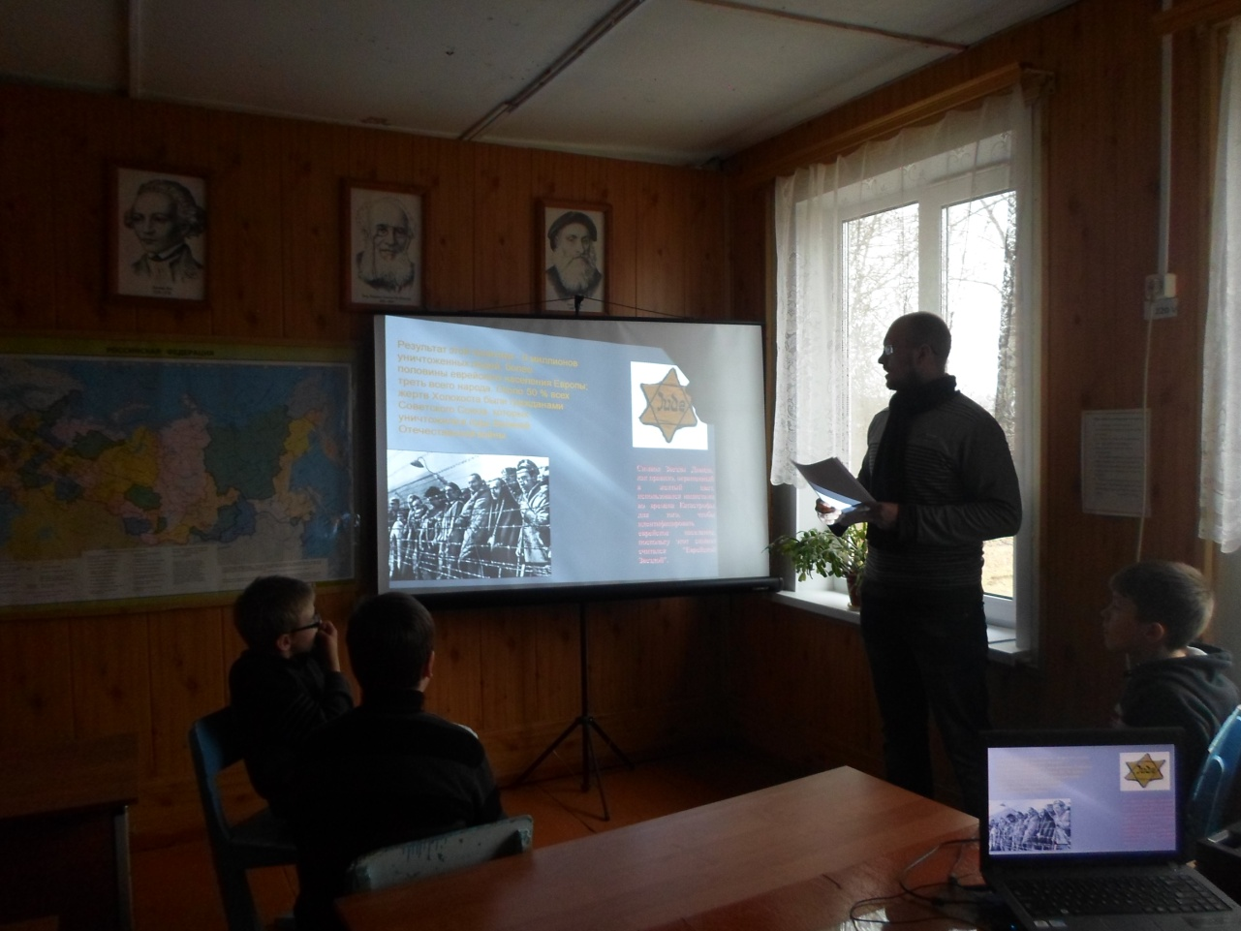

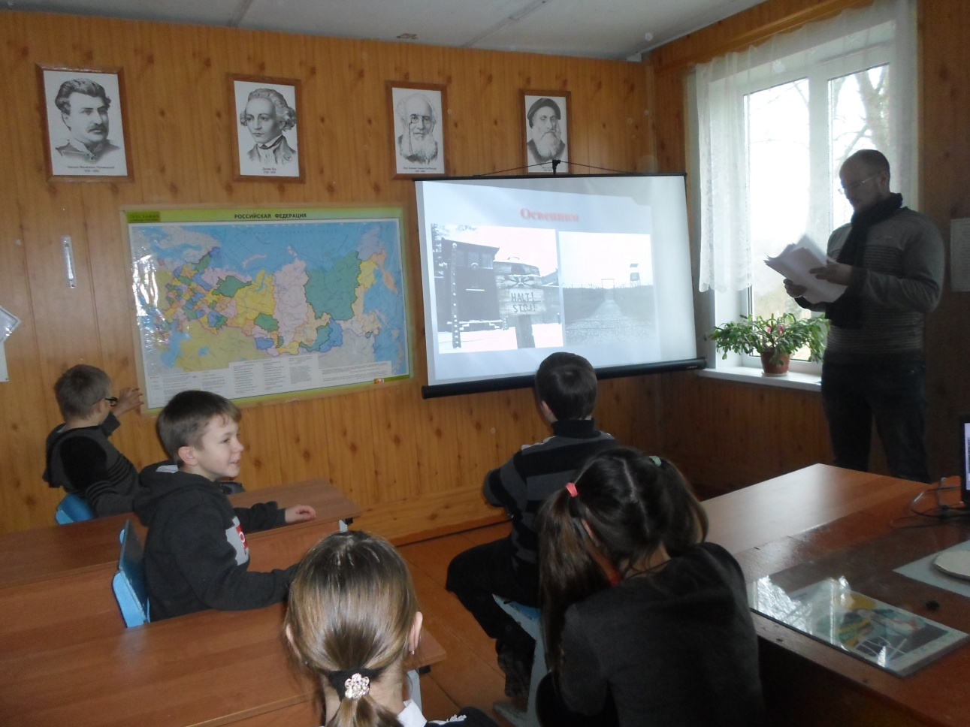

Просмотр и обсуждение фильма «Мальчик в полосатой пижаме»

